



***Сборник летописей городов, сёл и деревень Урала и Зауралья.* *Печатный орган Южно-Уральского Регионального Отделения* *Межрегиональной Ассоциации генеалогов-любителей***

**При использовании информации ссылка на сайт** [**http://www.uralgenealogy.ru/**](http://www.uralgenealogy.ru/) **обязательна.**

**«СЕКРЕТЫ ТРОИЦКОГО НЕКРОПОЛЯ»**

*Автор: Астапенкова Оксана Александровна,*

*историк-краевед, г. Троицк.*

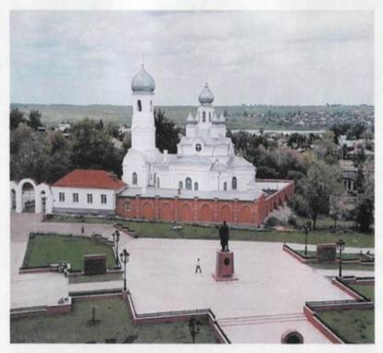 Исторический некрополь на территории церкви Димитрия Солунского в городе Троицке, несомненно, представляет историко-культурный интерес, является памятником градостроительства. Исследования отдельных родовых надгробий предоставляет возможность дать дополнительную историческую информацию о времени возникновения кладбища, о типах и художественных особенностях надгробий, о людях, там погребенных, об их социально-экономическом положении. Кроме того, тексты надгро­бий являются ценнейшим историческим и литературным источником. Это основа не только культуры, нравственно-патриотического аспекта, но и мировосприятия, и именно сбереженная социальная память обеспечивает культурную преемственность поколений. Так на территории кладбища при церкви Димитрия Солунского в нескольких местах обнаружен родовой периметр размером 3на 3 метра, толщиной около 30 см. и надгробные плиты рода Зарубиных, сохранивших до наших дней большую родовую тайну.

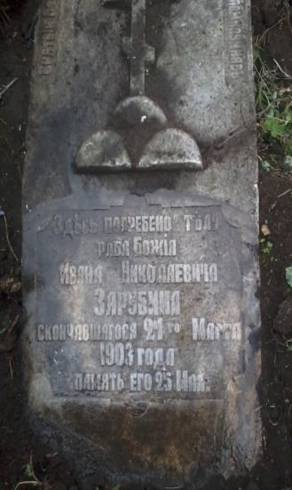 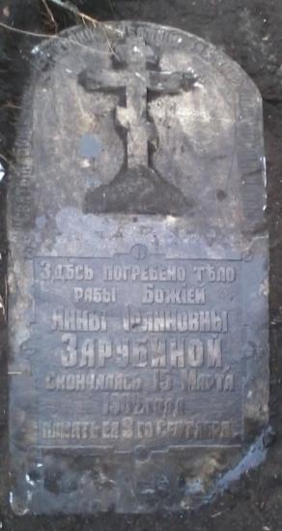

Рис.3. Надгробная плита Анны Ивановна Зарубиной (3 сентября … - 15 марта 1902г.)

Рис.2. Надгробная плита Ивана Николаевича Зарубина ( 25 мая …- 21 марта 1903г.)

История появления этого рода в Троицке до сих пор является большой загадкой. Первое упоминание о них датируется 1826 годом, когда четыре брата – Степан, Семен, Сидор и Ипат вместе с членами их семей, являясь выходцами

из экономических крестьян, становятся приписанными к Троицкому купечеству 3-й Гильдии, чей доход должен быть от 500 рублей до 1.000 тыс.руб. Почему у этих крестьян появился накопленный капитал?

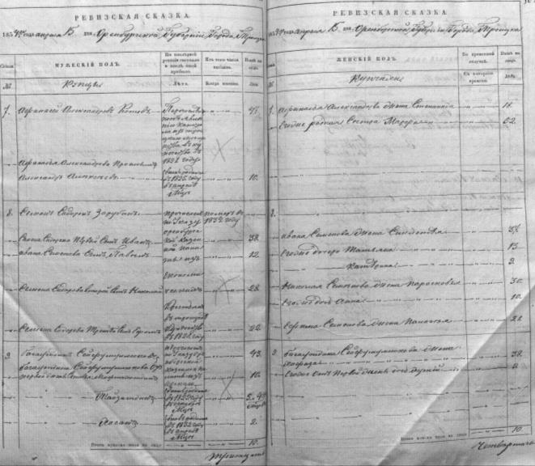

Рис.4. Ревизская сказка от 15 апреля 1834г., найденная на сайте архива города Уфы республики Башкортостан

Возможным ответом может стать их изначальное появление в Троицке с большим капиталом. Это наследство они могли заиметь во времена пугачевского бунта, от Ивана Зарубина по прозвищу «Чика» – правой руки Емельяна Пугачева. Их деятельность в наших краях описана в двух частях А.С.Пушкина.

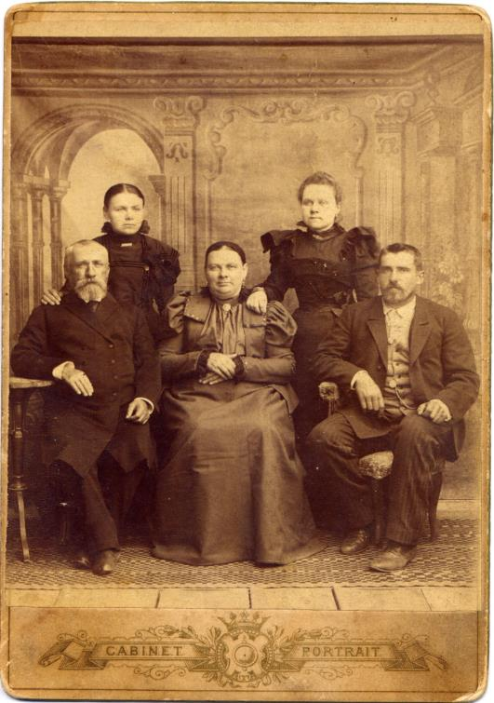

Рис.5. Слева направо: верхний ряд – **Евдокия Зарубина** и ее сестра, нижний ряд – родители. Евдокия принимала у себя цесаревича Николая Романова. Прошла допросы и репрессии НКВД. Похоронена при церкви Димитрия Солунского в 1953 году. Потомки проживают в городе Троицке.

Версия, требующая подтверждения. Неожиданная, но что не бывает в истории? Вторая версия основывается на переселенческой политике Российской империи в Оренбургский край – это *первая загадка.*

В течение 10 лет авторитет среди местного купечества становиться настолько высок, что их дети возглавят в лице двух Бургомистров и одного ратмана (1836 год) Троицкую Городовую ратушу.

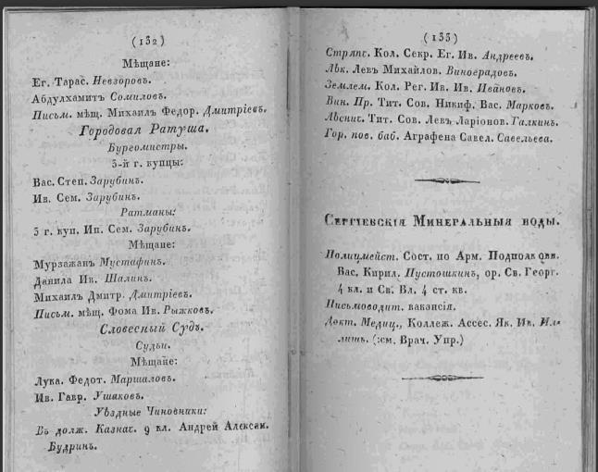

1836г.

Постепенно этот орган городской власти сменит Городская дума и здесь дальнозоркость, и прагматичность купцов Зарубиных будет подчеркнута не «отсыхающей ветвью» самоуправления, а вновь зарождающейся. В течение известных нам 12 лет, с 1848-1860 года они станут Городскими Главами, передав в последующем пост Василию Михайловичу Пупышеву.

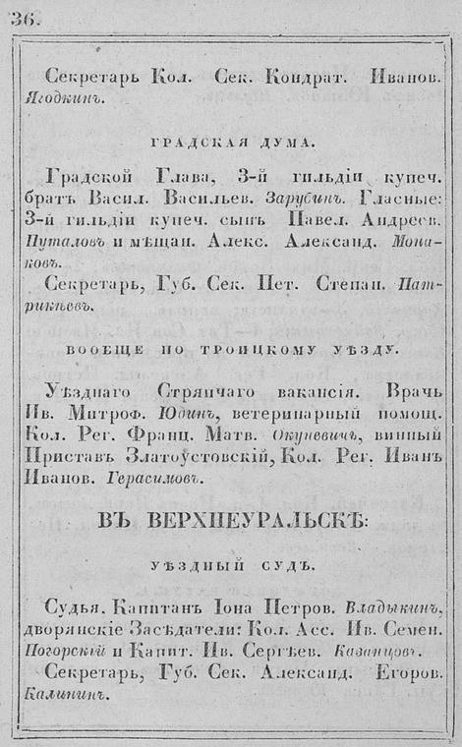

1851г.



1859г. Роспись В.Зарубина на Рапорте Троицкой городской думы.

В нелегкий предреволюционный период для города, вплоть до 1915 года представители этого рода будут находиться в составе выборных Гласных в Городской думе от Троицкого купечества; станут членами комиссий по квартирному посмотру и городскому общественному управлению; вместе с А.И.Осиповым, Я.Л.Зуккером будут находился в составе Попечительского Совета города, проработав со всеми последующими Главами города в тесном контакте, заслуженно получат звание «Потомственных Почетных граждан города».

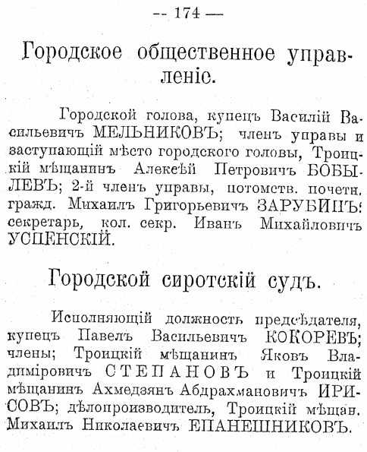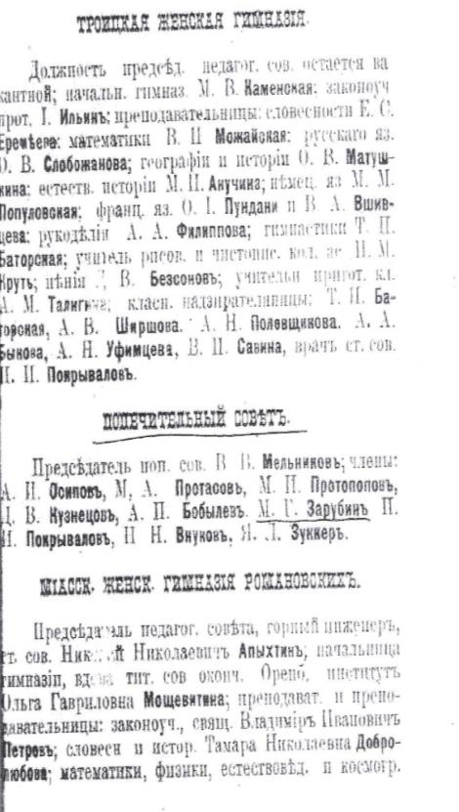

1913г.

О высоком уважении «общества градского», будет говорить и факт приема 21 июля 1891года в доме Зарубиных Государя наследника Цесаревича Николая (будущего царя Николая II) с Государыней Императрицей Марией Федоровной, а так же «от разных городов депутации»[1].

1915г.

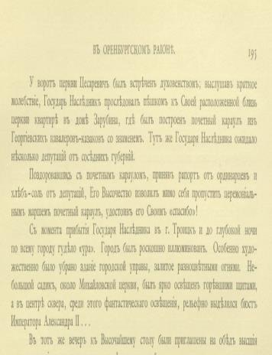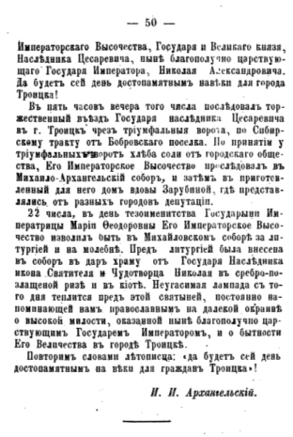

Почему именно этому роду на протяжении 90 лет будет оказано такое уважение? Ведь в Троицке в это время проживали и купцы Бакировы, Яушевы, Першины, Осиповы, Зуккеры и др.[2] – *загадка вторая.* Благодаря деятельности Зарубиных в 1858 году Троицке появится лечебная гражданская больница, т.к. они продадут городу один из своих домов в центре, на торговой площади. Торжественное открытие состоится 15.07. 1867 года в присутствии Оренбургского губернатора К.Н. Бобарыкина, а всю заботу на себя возьмет будущий «городской Голова» В.М. Пупышев. В 1860 г. благодаря личному Прошению Василия Ипатовича в строительный отдел Оренбургского правления, город приобретет новый каменный Гостиный двор в стиле классицизма. Большая часть арендных мест в нем будут принадлежать именно Зарубиным.

Э.Э.Ухтомский. Путешествие наследника цесаревича на Восток, стр. 193.

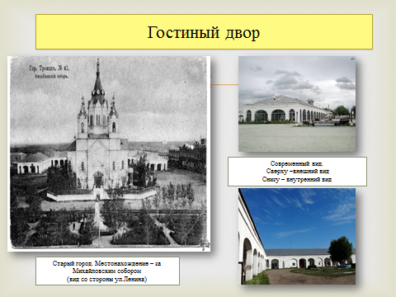

О трепетном отношении к церквям Зарубиных говорит высказывание священника Н. Шмотина в 1867 году. Посетив Троицк после пожара 1842 году, он сказал: «Благодаря исключительно попечению старост I гильдии купцов Василия Ипатовича Зарубина и Василия Михайловича Пупышева, Свято-Троицкий Собор превзошел по красоте своей в части его внутреннего убранства, обоих кафедральных соборов губернского города Оренбурга».

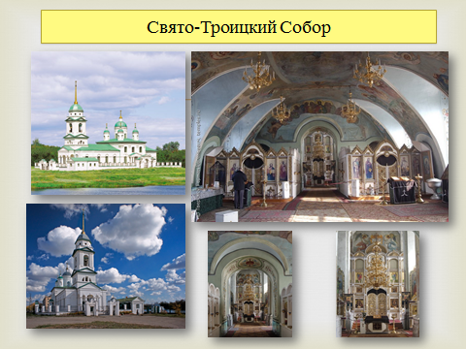

Место упокоения этого рода на территории церкви Димитрия Солунского приоткрыла тайну того, что основателем её станет Ипат Зарубин, начав в 1841году строительство небольшой часовни при церкви Казанско-Богородичного женского монастыря, прилегающего с западной стороны к церковному кладбищу. В 1852 году община монахинь перестроит часовню и устроит в ней небольшую церковь, которая будет освещена 20 июля 1858 года[3]. Сегодня частично восстановлено родовое генеалогическое древо по каждой ветви длительностью 188 лет (1826-2014 гг.)!

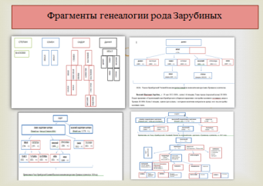Установлена связь с потомками, живущими в Троицке. Исследуется родственная связь с потомками ветви Семена Сидоровича Зарубина живущими в Миассе *(исследователь – Стелла Андреевна Фокина)* и многими другими, живущими в США.

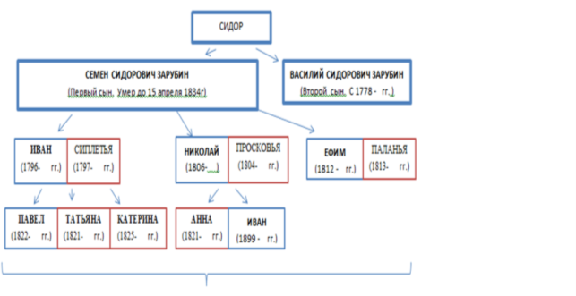Рис. 6. Ветвь старшего сына Семена Сидоровича Зарубина. Родовой периметр Ивана Николаевича Зарубина найден на территории церкви Димитрия Солунского (см. начало статьи)

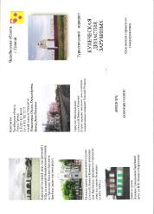 В настоящее время исследование деятельности и вклада этой большой династии продолжается, я буду рада участию заинтересованных людей в деле восстановления летописи моего города Троицка. Память о династии Зарубиных, увековеченная на надгробных камнях, достойна того, чтобы память о них увековечить в краеведческих книгах, статьях и названиях улиц. Также хочется сообщить о разработанном туристическом маршруте по городу, готовится к выпуску серия документальных фильмов о них.

До встречи, уважаемый читатель!

**ИЗ ПЕРЕПИСКИ С АВТОРОМ.**

**РАЗРЕШЕНИЕ НА ПУБЛИКАЦИЮ В ГАЗЕТЕ «СОЮЗНАЯ МЫСЛЬ»:**

ТЕМА: О ДИНАСТИИ ЗАРУБИНЫХ, г. ТРОИЦК

|  |  |
| --- | --- |
| От кого: | **Ольга Щетко**  [loo_chetkova@mail.ru](mailto:loo_chetkova@mail.ru) |
| Кому: | Оксана Астапенкова |

[corsa-m73@mail.ru](mailto:corsa-m73@mail.ru)

вчера, 16 декабря 2014 года, 22:53

1 файл

Здравствуйте, Ольга!!!

Газету «Союзная мысль» с материалами о купцах Зарубиных из Троицка, прикрепила. Пишите, буду корректировать.

Разрешаю публикацию моего материала на сайте <http://www.uralgenealogy.ru/> в газете «Союзная мысль».

С уважением, Оксана Астапенкова.

*********************************************************************

***Редакторы газеты «Союзная мысль» -***

***Оксана Астапенкова, Ольга Щеткова.***

***При использовании информации ссылка на сайт*** [***http://www.uralgenealogy.ru/***](http://www.uralgenealogy.ru/) ***обязательна*.**

***\*\*\****

***Электронные версии газеты «Союзная мысль» выходят с 04 ноября 2009 года два раза в месяц (плюс дополнительные и экстренные выпуски) на сайте Южно-Уральской Ассоциации генеалогов-любителей*** [***http://www.uralgenealogy.ru/***](http://www.uralgenealogy.ru/) ***и распространяются авторами статей по краеведению и генеалогии, опубликованных на данном сайте, и постоянными читателями во всех уголках России и за рубежом.***

***Электронные выпуски газеты «Союзная мысль» с 2009 по 2012 года переведены в бумажные носители и сданы в архив города Челябинска –***

***ГУ ОГАЧО – в личный фонд О.А. Щетковой «Летописи городов, сёл и деревень Урала и Зауралья».***

***E-mail:loo_chetkova@mail.ru***

1. Летопись Гавриила Аманацкого; Э.Э.Ухтомский. Путешествие наследника цесаревича на Восток, стр. 193.
2. О них написано в трудах историков –краеведов Ф.Ф.Мухаметшина, Р.Н.Гизатулина, Королевой, И.Шамсутдинова и др.
3. И.И.Архангельский. Указ.соч.С.121.